Análisis de resultados
Durante las pruebas se observó que el programa detecta y sigue correctamente las figuras de color rojo, verde y azul cuando se colocan sobre una hoja blanca. En la mayoría de los casos, el recuadro aparece de forma rápida alrededor de la figura y el color se muestra correctamente en pantalla. Sin embargo, cuando la iluminación no es buena o hay sombras, la detección puede fallar o perderse por momentos.

Evidencias
Pantallazo Figura Roja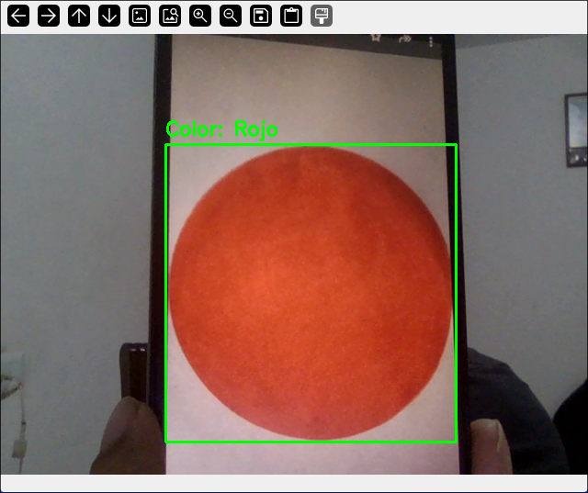
Pantallazo Figura Azul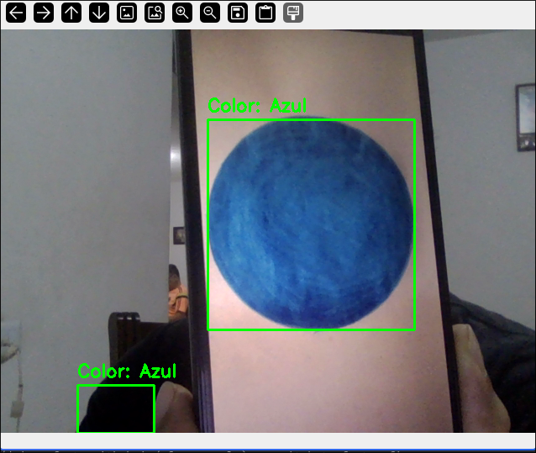
Pantallazo Figura Verde